 | 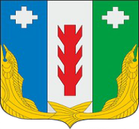
Администрация Порецкого муниципального округа Чувашской Республики  ПОСТАНОВЛЕНИЕ  _______2023№ _____  с. Порецкое |  | Чăваш Республикин  Пăрачкав муниципалитет округӗн администрацийĕ  ЙЫШĂНУ  09.02.2023 №86  Пăрачкав сали

Об утверждении Положения о Почетной грамоте администрации Порецкого муниципального округа

В целях совершенствования процедуры награждения Почетной грамотой администрации Порецкого муниципального округа и повышения ее статуса администрация Порецкого муниципального округа п о с т а н о в л я е т:
1. Утвердить Положение о Почетной грамоте администрации Порецкого муниципального округа (приложение 1).
2. Утвердить бланк Почетной грамоты администрации Порецкого муниципального округа (приложение 2).
3. Утвердить Положение о комиссии по награждению Почетной грамотой администрации Порецкого муниципального округа (приложение 3).
4. Рекомендовать руководителям организаций, предприятий, при представлении к награждению руководствоваться данным постановлением.
5. Поручить комиссии по награждению Почетной грамотой администрации Порецкого муниципального округа предварительное рассмотрение документов, представленных к государственным наградам Чувашской Республики, Российской Федерации.
6. Контроль за выполнением настоящего постановления возложить на заместителя главы - начальника отдела организационно-контрольной, кадровой и правовой работы администрации Порецкого муниципального округа Федулову Е.Н.
7. Признать утратившими силу:
постановление администрации Порецкого района от 16.09.2014 №410 «Об утверждении Положения о Почетной грамоте администрации Порецкого района»;
постановление администрации Порецкого района от 16.12.2015 №360 «О внесении изменений в постановление администрации Порецкого района от 16.09.2014 №410 «Об утверждении Положения о Почетной грамоте администрации Порецкого района»;
постановление администрации Порецкого района от 20.09.2017 №283 «О внесении изменений в постановление администрации Порецкого района от 16.09.2014 №410 «Об утверждении Положения о Почетной грамоте администрации Порецкого района»;
постановление администрации Порецкого района от 18.02.2019 №55 «О внесении изменений в постановление администрации Порецкого района от 16.09.2014 №410 «Об утверждении Положения о Почетной грамоте администрации Порецкого района»;
постановление администрации Порецкого района от 27.07.2021 №195 «О внесении изменений в постановление администрации Порецкого района от 16.09.2014 №410 «Об утверждении Положения о Почетной грамоте администрации Порецкого района».
8. Настоящее постановление вступает в силу со дня его официального опубликования в издании «Вестник Поречья» и подлежит размещению на официальном сайте Порецкого муниципального округа в сети «Интернет».

Глава Порецкого муниципального округа Е.В.Лебедев
Приложение №1
к постановлению администрации
Порецкого муниципального округа
от ________________2023 №_______

Положение
о Почетной грамоте администрации Порецкого муниципального округа

1. Награждение Почетной грамотой администрации Порецкого муниципального округа (далее Почетная грамота) производится за особый личный вклад в социальное, экономическое, культурное развитие Порецкого муниципального округа и является одним из важнейших моральных стимулов, призванным способствовать повышению трудовой и общественной активности граждан.
2. Почетной грамотой администрации Порецкого муниципального округа награждаются граждане Порецкого муниципального округа Чувашской Республики, иных субъектов Российской Федерации также предприятия, учреждения, организации, общественные объединения, населенные пункты Порецкого муниципального округа.
3. Награждение Почетной грамотой производится согласно распоряжению администрации Порецкого муниципального округа.
4. О награждении Почетной грамотой ходатайствуют коллективы (советы трудовых коллективов) предприятий, учреждений и организаций, независимо от форм собственности, а также общественные объединения.
Территориальные отделы Управления по благоустройству и развитию территорий по собственной инициативе могут представлять к награждению физических лиц, предприятий, учреждений и организаций, а также общественных объединений расположенных на их территориях.
5. На каждого гражданина, представляемого к награждению Почетной грамотой, оформляется:
- ходатайство;
- справка-объективка, (приложение 1);
- характеристика с указанием конкретных заслуг и других ранее полученных видов поощрений;
- выписка из решения собрания трудового коллектива;
- согласие на обработку персональных данных (приложение 2).
Документы оформляются в печатном виде, подписываются руководителем и скрепляются печатью организации, представляются в администрацию Порецкого муниципального округа за 20 дней до предполагаемой даты награждения.
Стаж работы представляемого к награждению в организации должен составлять не менее трех лет, в занимаемой должности - не менее одного года.
6. Численность работников, представляемых к награждению Почетной грамотой, определяется из соотношения к количеству проживающих граждан в сельском поселении, а также работающих на предприятии, учреждении и организации:
до 50 человек - 2 кандидатуры в год;
от 51 до 100 человек - 3 кандидатуры в год;
от 101 до 500 человек - 4 кандидатуры в год;
свыше 500 человек - 7 кандидатур в год.
7. Представление о награждении Почетной грамотой вносится на рассмотрение комиссии по награждению Почетной грамотой администрации Порецкого муниципального округа. Комиссия оценивает представление к награждению и принимает решение о возможном награждении.
8. Предприятия, учреждения, организации, общественные объединения, ходатайствующие о награждении своих работников Почетной грамотой, а также в случаях, когда эти работники представлены к награждению по инициативе Управления по благоустройству и развитию территорий, вправе премировать их за счет собственных средств.
9. Наградные материалы, поступившие с нарушением установленных требований возвращаются для доработки.
10. Награждение Почетной грамотой повторно не производится.
11. Вручение Почетной грамоты производится в торжественной обстановке главой Порецкого муниципального округа.
По поручению главы Порецкого муниципального округа и от его имени Почетную грамоту могут вручить:
- заместители главы Порецкого муниципального округа;
- иные лица, уполномоченные главой Порецкого муниципального округа.
12. Сведения о награждении вносятся отделом кадров организации в трудовую книжку и в личное дело работника.
13. Лица, оформляющие и подписывающие наградной материал, несут персональную ответственность за достоверность указанных в них сведений.
Приложение 1
к положению о Почетной грамоте
администрации Порецкого муниципального округа

СПРАВКА - ОБЪЕКТИВКА

(фамилия, имя, отчество)

Дата  рождения |  | Место  рождения
Образование |  | Окончил  (когда, что)
Специальность по образованию,
ученая степень, звание
Переподготовка, повышение квалификации
Какими иностранными языками владеет |  | Участие в выборных органах
Имеет ли государственные награды  (какие) |  | Классный чин

Трудовая деятельность

Период работы  (Число, месяц, год) | Должность, место работы

Руководитель организации __________________
(подпись)
м.п.
дата
Приложение 2
к положению о Почетной грамоте
администрации Порецкого муниципального округа

СОГЛАСИЕ
на обработку персональных данных

Я, ____________________________________________________________________,
(Ф.И.О. полностью)
зарегистрированный(ая) по адресу: _______________________________________________________________________________________________________________________,
документ, удостоверяющий личность: _____________, серия: _____номер: ___________,
дата выдачи «_____» __________________, кем выдан ____________________________
___________________________________________________________________________,
в соответствии со статьей 9 Федерального закона «О персональных данных» даю согласие администрации Порецкого муниципального округа на обработку моих персональных данных, включая сбор, систематизацию, накопление, хранение, использование, распространение (в том числе передачу) данных, содержащихся в наградных документах на меня, а именно: фамилии, имени, отчества, даты и места рождения, данных об образовании (наименовании учебного заведения, дате окончания, специальности), данных об ученой степени, ученом звании, специальном звании, данных о государственных наградах (в том числе дате награждения), данных о наличии других видов поощрений, о трудовой деятельности, а также о фактах, событиях и обстоятельствах моей жизни, отраженных в характеристике.
Прошу мои персональные данные считать общедоступными в целях представления меня к награждению, а также в целях хранения информации о моем, награждении.
Я проинформирован(а) о том, что обработка моих персональных данных будет осуществляться в полном соответствии с требованиями Федерального закона от 27 июля 2006 г. № 152-ФЗ «О персональных данных».
Мое согласие на обработку персональных данных и их использование в качестве общедоступных в целях, указанных в настоящем согласии, является бессрочным до особого распоряжения, сделанного мною в письменной форме в адрес администрации Порецкого муниципального округа.

_______________________ ______________________
(дата заполнения) (подпись)

Приложение №2
к постановлению администрации
Порецкого муниципального округа
от _______________2023 №_______
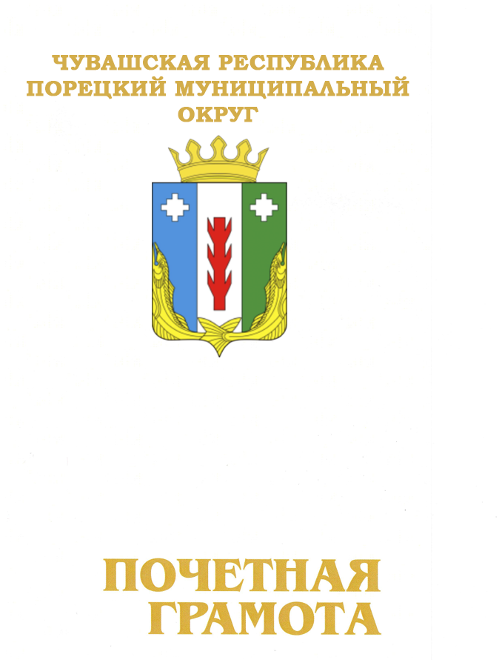

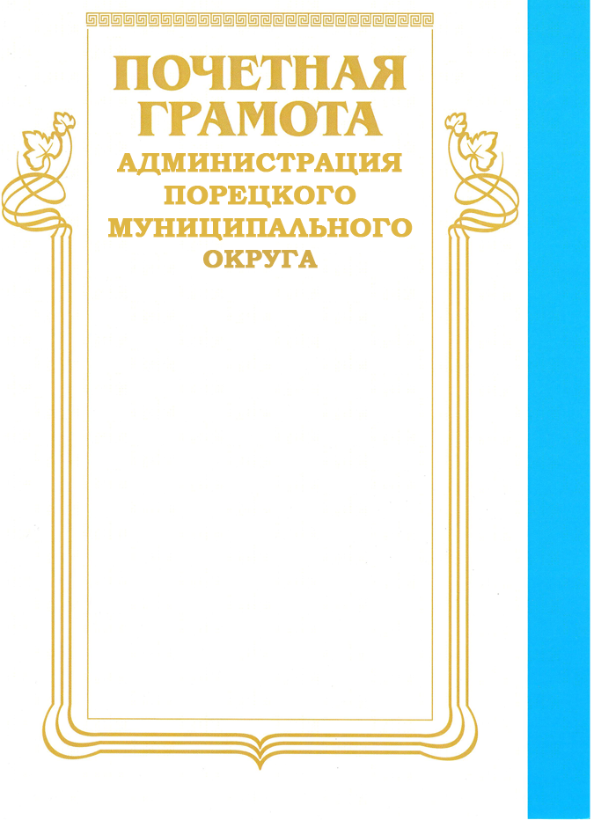

Приложение 3
к постановлению администрации
Порецкого муниципального округа
от ______________2023 №________

Положение
о комиссии по награждению Почетной грамотой администрации

Порецкого муниципального округа

1. Комиссия по награждению Почетной грамотой администрации Порецкого муниципального округа (далее Комиссия) создается главой администрации Порецкого муниципального округа для оценки предоставленных материалов о награждении Почетной грамотой администрации Порецкого муниципального округа и обеспечения объективного подхода к поощрению.
2. Комиссия осуществляет следующие функции:
- оценивает представления к награждению Почетной грамотой, внесенные главе администрации;
- принимает решение о возможном награждении;
- рассматривает предложения, заявления и жалобы по вопросам награждения Почетной грамотой;
- в случае необходимости может привлекать к работе специалистов для подготовки заключений по поступившим наградным материалам.
3. Заседания Комиссии проводятся при наличии ходатайств о награждении.
4. Заседание комиссии считается правомочным, если на нем присутствует более половины ее членов. Решение комиссии принимается простым большинством голосов из числа присутствующих.
Решение Комиссии оформляется протоколом.

